Mini app操作说明

Home App
客户输入热词搜索，会及时更新【历史记录】,【今日热词】是根据客户过完x小时累计统计结果，系统会根据设定时间进行更新。
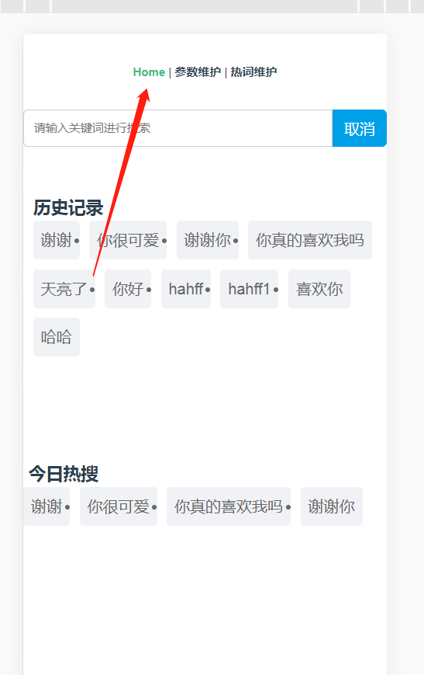

参数维护
参数维护，系统默认初始化三个参数，可以根据需要进行修改，其中只允许改对应的值。
假如修改了更新周期（小时），要更新对应的表达。
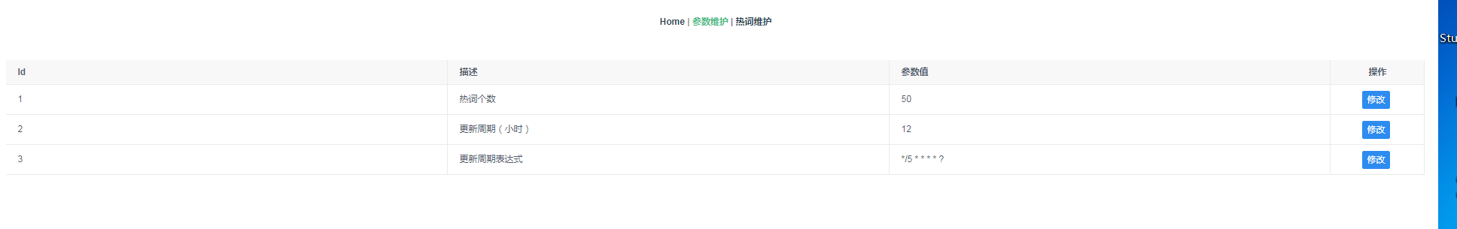

热词维护
热词维护可以进行添加和删除，添加的时候直接输入热词名称即可，也可以进行对顺序进行调整。
